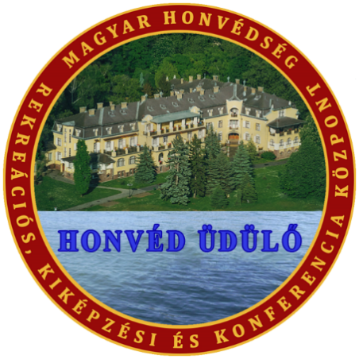 |  | 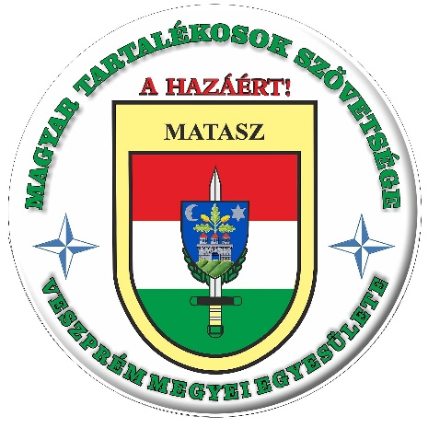

Együttműködési megállapodás

amely létrejött a Magyar Honvédség Rekreációs, Kiképzési és Konferencia Központ (8172 Balatonakarattya, Tompa Mihály utca 1.), a továbbiakban: MH RKKK

és a Magyar Tartalékosok Szövetsége Veszprém Megyei Egyesülete (8200 Veszprém, Táborállás park 1.), a továbbiakban: Egyesület

(a továbbiakban együtt: Felek) között.

Az MH RKKK képviseletében:
- Piros Ottó ezredes, parancsnok

Az Egyesület képviseletében:

- Simon- Jójárt Sándor János nyugállományú ezredes, elnök

Az Együttműködési Megállapodás (a továbbiakban: Megállapodás) célja
A Felek az együttműködéssel segítsék az alapvető honvédelmi kötelezettségeiknek minél szélesebb körű megvalósítását, ezzel tegyék vonzóvá az önkéntes tartalékos katonai szolgálatot a fiatalok körében. Segítsék elő a katonai és a civil társadalom közötti jó átjárhatóságot a feladatok megismerésében és a tartalékos katonai szolgálat szükségességének elfogadásában.

Az MH RKKK kötelezettségei

Az MH RKKK előzetes egyeztetés alapján helyszínt biztosít az Egyesület kulturális, sport és egyéb rendezvényeinek, programjainak, a mindenkor hatályos szabályzók szerinti térítési díjak ellenében. A rendezvényre érkező vendégek beléptetéséről – előzetes adatszolgáltatást követően, az adatkezelési szabályoknak megfelelően – az MH RKKK gondoskodik.

Az Egyesület rendezvényein az igény szerint megrendelt büfé és/vagy éttermi szolgáltatást az MH RKKK előzetesen egyeztetett mértékű térítési díj ellenében biztosítja.

Az MH RKKK tájékoztatást ad az általa szervezett programokról az Egyesület részére, lehetővé teszi, hogy azokon az Egyesület tagjai előzetesen egyeztetett mértékű térítési díj ellenében részt vehessenek.

Az MH RKKK előzetes egyeztetés alapján, a mindenkor hatályos szabályzók szerinti térítési díjak ellenében biztosítja az MH RKKK objektumainak területén lévő (sport)létesítmények használatát az Egyesület tagjai részére, a szabad kapacitás terhére.

Az Egyesület kötelezettségei

Az Egyesület január közepéig az MH RKKK részére megküldi az éves tervét, kiemelve azokat a kapcsolódó rendezvényeket, amelyben kéri az MH RKKK támogatását.

Az Egyesület a képviselője által minden évben átadja az MH RKKK részére az Egyesület rendelkezésére álló humánerőforrás, valamint személyi, információs, ismeretterjesztő és technikai anyagok listáját, amit az MH RKKK felhasználhat a programjai, rendezvényei színesítéséhez, bővítéséhez.

Mindkét fél kötelezettségei

A Felek biztosítják egymás rendezvényein – igény esetén – egymás képviselőinek részvételét.

A Felek minden év március 31-ig egyeztetik az éves terveiket, megegyeznek a közös szervezésű rendezvényekben és az ehhez szükséges előre tervezhető személyi és anyagi igényekben.

A Felek folyamatos kapcsolatot tartanak fenn egymással, szervezik és pontosítják az együttműködés területeit, módosítják az adataikban bekövetkezett változásokat.

A Felek tapasztalataikat, információs bázisukat a szükséges mértékig kicserélik, a másik Fél számára hozzáférhetővé teszik.

Információkezelés

Az MH RKKK és az Egyesület kötelezettséget vállal arra, hogy valamennyi, a Megállapodással, egymással, valamint egymás tevékenységével kapcsolatos információt a Megállapodás hatálya alatt, valamint annak hatályvesztését követően is bizalmasan kezeli, harmadik személynek csak a másik Fél előzetes írásbeli engedélye alapján adja át, vagy hozza nyilvánosságra, illetve ilyen információt a Megállapodás céljával ellentétesen nem használ fel.

Képviselet

Felek kötelesek egy, vagy több kapcsolattartó személyt kijelölni az MH RKKK, illetve az Egyesület Megállapodás szerinti jogainak gyakorlására, és a kapcsolattartó személyéről egymást írásban értesíteni.

A kapcsolattartó személyében bekövetkező változásról a Felek kötelesek 5 napon belül egymást írásban értesíteni.

Kapcsolattartó(k):

az MH RKKK részéről:

név: Kovács László alezredes, törzsfőnök

cím: 8172 Balatonakarattya, Tompa Mihály utca 1.

postacím: 8174 Balatonkenese, Pf.: 23.

telefon: 06-30/777-5313

fax: 06-88/594-676

e-mail: kovacs.laszlo@mil.hu

az Egyesület részéről:

név: Ritter József nyá. alez.

cím: 8172 Balatonakarattya, Eötvös Károly utca 17.

telefon: 06-30/607-8985

e-mail: ritter.jozsef66@gmail.com

Hivatalos értesítések: Jelen megállapodással kapcsolatos minden hivatalos értesítés írásban (ajánlott levél, távirat, telefax, e-mail) kell, hogy történjen.
Az MH RKKK címe:
MH Rekreációs, Kiképzési és Konferencia Központ
Székhely: 8172 Balatonakarattya, Tompa Mihály utca 1.
Telefon/Fax: 06-88/594-675; 06-88/594-676
E-mail: mh.rkkk@hm.gov.hu

Az Egyesület címe:
MATASZ Veszprém Megyei Egyesülete
Székhely: 8200 Veszprém Táborállás park 1.
Telefon/fax: 06/20 380 0051
E-mail: veszprem.matasz@gmail.com

A Megállapodás rendes felmondása

A Megállapodást mindkét Fél indokolás nélkül, 30 napos határidővel felmondhatja.

A Megállapodás rendkívüli felmondása

A Feleknek jogában áll a Megállapodást azonnali hatállyal felmondani a MH RKKK vagy az Egyesület megszűnése, vagy a Megállapodás 2., 3., 4. és 5. pontjában leírtak súlyos megszegése esetén.

Záró rendelkezések

A Megállapodás felmondása esetén a Felek nem kötelezhetőek semmiféle közvetlen vagy közvetett kár megtérítésére.

A Megállapodás aláírásával a Felek kijelentik és elismerik, hogy a Megállapodásban foglaltakkal egyetértenek, és azt magukra nézve kötelezőnek ismerik el.

A Megállapodás mindkét Fél által történő aláírása napján lép hatályba.

Az együttműködés időtartama határozatlan időre szól.

A Megállapodás a Felek cégszerű aláírásával, kettő – egymással megegyező – eredeti példányban készült, mindkét Fél számára egy-egy példányban.

Balatonakarattya, 2019. november 15. napján

..................................................... | .....................................................
Piros Ottó ezredes | Simon- Jójárt Sándor János nyugállományú ezredes
parancsnok | elnök

